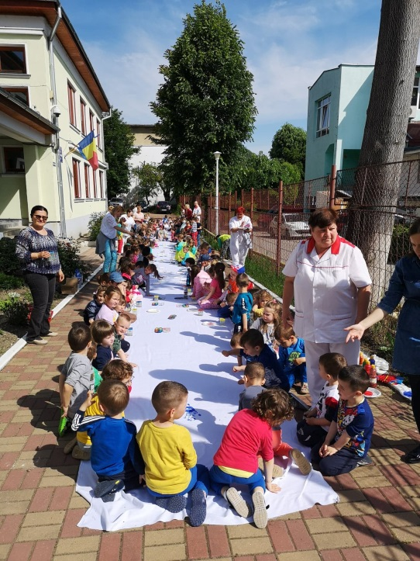
GRĂDINIŢA CU PROGRAM PRELUNGIT NR.7 DEVA,

Str. Aleea Patriei, Nr.6Jud. HUNEDOARA

Telefon/fax : 0254-215076
Email:gradinitapp7deva@yahoo.com

COMPONENŢA DOSARULUI CELEI MAI BUNE ACTIVITĂŢI DIN CADRUL PROGRAMULUI ″ȘCOALA ALTFEL″

- FIȘA ACTIVITĂȚII

- Numele şi adresa unităţii de învăţământ aplicante: Grădinița cu Program Prelungit Nr 7 , Aleea Patriei, Nr 6, Deva, județul Hunedoara
- Nivelul de învăţământ: preuniversitar 3 – 6 ani
- Număr elevi din şcoală:192 preșcolari
- Numărul cadrelor didactice din şcoală:18
- Coordonatorul activităţii:
CRIȘAN LAURA ELENA, educatoare, telefon 0730611880, mail www.lau.robi@yahoo.com
DRAȘOVEAN SILVANA, mplicate învățământ preșcolar, telefon 0726534798, mail silvanutza_90@yahoo.com

1.Titlul activităţii:“Copii , culoare, creativitate”
2.Domeniul în care se încadrează activitatea : Artistic

3.Scopul activității :
Ideea care a stat la baza iniţierii acestei activități a fost aceea că preşcolarii trebuie scoşi din cadrul limitat al activităţilor desfăşurate în mod normal în grădiniță şi puşi în situaţia de a fi creativi, de a îmbina utilul cu plăcutul pentru a sărbători evenimentele din cadrul anului precum și activitățile din cadrul programului ”Școala altfel”. Cine nu îşi aminteşte cu drag de vremea copilăriei, când totul este doar joc și voie bună? Iată de ce, prin acest proiect, dorim să păstrăm vii bucuriile copilăriei, în sufletul fiecăruia, prin realizarea unei lucrări colective de mari dimensiuni, implicând întregul număr de copii prezenți în acea zi.
O activitate este cu atât mai interesantă cu cât se bazează pe acţiuni care de regulă sunt interzise copiilor de către părinţi. Acasă nu li se prea permite să se joace cu acuarele şi cu apă. La grădiniţă rar li se permite să amestece la întâmplare acuarelele. De aceea o activitate outdoor în care li se permit aceste lucruri nu poate fi decât benefică.

4.Obiectivele educaţionale ale activităţii:

-Să se exprime prin experimentarea unor tehnici diverse;
-Să-și dezvolte imaginația prin tratarea mplicat a tematicii;
-Să-și dezvolte creativitatea și sensibilitatea;
-Să realizeze un covor de mplica inspirandu-se din natură ;
-Să cunoască importanța acestei activități.
-Să răspunda nevoilor de baza ale individului, cât și celor care îl particularizează în grupul din care face parte ;

Aptitudini ce urmează a fi dezvoltate
- În plan psihosocial: Comunicarea şi cooperarea sunt necesare reconstituirii imaginii finale. În cadrul grupului, se dezvoltă încrederea, receptarea şi mplicate faţă de personalitatea colegului şi faţă de ceea ce el realizează. Feedbackul oferă posibilitatea de exprimare a emoţiilor
- În plan mental: Concentrarea şi observarea sunt utile pentru a reproduce cât mai just imaginea aleasă. Imaginaţia este necesară la etapa, care se referă la vizualizare şi la destindere completă
- În plan fizic: Precizia este foarte importantă, pentru a putea reproduce imaginea cât mai exact posibil, dar și coordonarea mișcărilor.

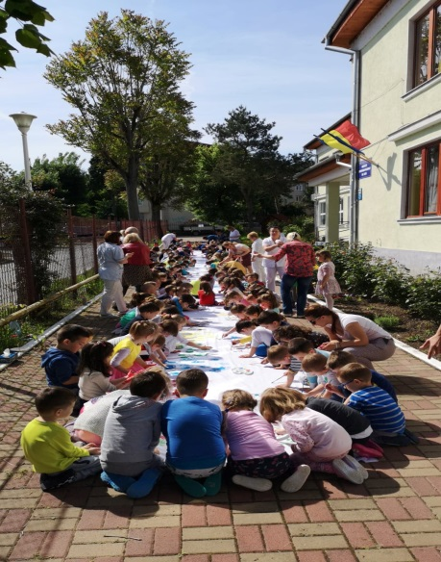
5. Elevi mplicatet:
- 192 de preșcolari
- 18 cadre didactice, 8 îngrijitoare,

6.Durata şi locul desfăşurării activităţii:

Activitatea s-a desfășurat în cadrul activităților din săptămâna
“Școala Altfel”, în incinta unității, Grădinița PP nr 7 Deva și a
durat 1 oră.

7.Descrierea activităţii:
În cadrul programului Școala Altfel, am dorit să desfășurăm activități deosebite cu preșcolarii din unitate. Astfel am organizat o activitate de tip out door care ne oferă posibilitatea contactului direct cu natura. Educația outdoor reprezintă o puternică sursă de experiențe de învățare – un mediu relaxant, liber, fără constrângerile pe care le mplic “cei patru pereți ai unei săli de grupă”, poate oferi copiilor nenumărate provocări , astfel că procesul de educare devine puternic, mplicatetl și de natură să schimbe comportamentele antisociale, să creeze o relație puternică între copii, bazată pe sprijin reciproc.
La activitate au participat 192 de preșcolari , cadrele didactice și auxiliare . Activitatea a debutat cu prezentarea activității și modul de desfățurare.Toți copiii au ieșit în curtea grădiniței unde au găsit o pânză de 30 m , acuarele, apă ,pensule. Ei au trebuit să picteze acea pânză prin ce metode au dorit (pensule,palme etc), având ca temă ”Doar împreună putem salva lumea”.

8.Descrierea rezultatelor obţinute în urma activităţii:

După ce au pictat acea pânză de 30 m , timp în care copiii au dezvoltat mplicate de echipă, am expus-o pe gardul grădiniței pentru a fii văzută de părinți, bunici, cetățenii orașului Deva, dar și alți copii din alte unități.
Plăcerea copiilor din timpul acestei activități a fost deosibită, datorită numărului foarte mare de copii mplicate, și a capacității de a mpli simultan. Copiii s-au implicat total, oferind și primind sfaturi sau ajutor unii de la alții, iar rezultatul s-a putut observa nu doar pe pânza imensă, ci și pe hainele lor.
Accentul a fost pus pe experiența de creație și nu pe rezultatul creației, lucru ce se poate vedea cu ochiul liber în lucrarea obținută.

9.Precizați dacă elevii/profesorii/părinții și-au manifestat dorința de continuare a acestei activități și modalitatea în care puteți asigura acest lucru:

• Copiii au fost încântați că au fost lăsați să picteze după bunul plac, fără a i se impune o anumită temă strictă sau tehnică de lucru;
• A fost o activitate non-formală, plină de creativitate și veselie, motiv pentru care vom mai desfășura astfel de activități.

10.Motivaţia propunerii activităţii ca fiind cea mai bună activitate din săptămâna „Să ştii mai multe, să fii mai bun”:

Propunem această activitate ca fiind cea mai bună activitate din săptămâna „Să ştii mai multe, să fii mai bun” datorită:
- Numărului mare de preșcolari (192) și profesori mplicate într-o activitate;
- Timpului scurt al desfășurării activității;
- Importanței educării copiilor într-un cadru non-formal;
- Impactului deosebit avut asupra personalității preșcolarilor;
- Plăcerii copilului în procesul activității;
Un lucru minunat și activator al întregii dezvoltări psihice a copilului este de a-l învăța pe copil să viseze. Să se joace intelectual, pentru că, așa cum spunea C.Rădulescu-Motru : ”Dezvoltarea intelectuală de un nivel superior se obține și se exprimă prin gradul înalt de originalitate, iar imaginația permite dezvoltarea acestei originalități. Deci să-i învățăm pe copii să-și dezvolte în mod creator imaginația lor.”
De aceea din multiplele posibilități de cultivare a creativității copilului și de formare a deprinderilor de muncă, am pus accent pe activitatea plastică, considerată ca fiind una din formele de activitate prin care se are în vedere dezvoltarea la maxim a capacității creatoare.
Am propus această temă , deoarece activitățile de educație estetică au o influență deosebită asupra formării și dezvoltării creativității copilului preșcolar și pentru că studiind noile apariții în domeniul psihopedagogic , mi-am dat seama de importanța acordată actului creator.

- Ataşaţi cele mai relevante mărturii ale elevilor/profesorilor/părinţilor referitoare la activitatea propusă:

Drașovean Silvana – mplicate învățământ preșcolar
” - Ce reprezintă activitatea noastră?
- Acțiunile interprinse de cadrele didactice, într-un mediu natural, folosind metode experimentale, pentru a produce schimbări la nivelul abilitătilor fizice, intra și interpersonal, și al comportamentului față de mediu, în rândul participanților. Copiii au fost fericiți că au putut picta după bunul plac, chiar și hainele, fără a fi certați, fără reguli….Ajunși în sala de grupă , și-au exprimat dorința de a mai ieși afară să facem astfel de activități .
David Cristina – profesor învățământ preșcolar
Activitatea ”Copii, culoare , creativitate ” a urmărit exprimarea creativității artistice a copiilor, printr-o acțiune colectivă, menită să aducă laolaltă copii de diferite vârste și din diferite collective.
Temele au fost diferite, tehnicile de lucru au fost diferite, dar feedback-ul obținut din partea copiilor a fost același : buna-dispoziție, lucrul în grup(echipă), rezultate remarcabile.
Ciobaniuc Maria – mplicate învățământ preșcolar și părinte
Lucrările realizate de către copii au însemnat 30 m de pânză cu ”amprenta originalității” a 192 de preșcolari, care au fost expuse apoi pe gardul grădiniței și au putut fi admirate de părinți, bunici și alți copii. Activitatea a avut un impact deosebit asupra copiilor, deoarece nu au mai participat la o activitate de o asemenea anvergură, iar bucuria lor a fost imensă.
Barcan Valentina – profesor învățământ preșcolar
A fost o activitate outdoor în care nimic nu a fost impus, tehnicile de lucru au fost la liberă alegere de către participanți, astfel încât, creativitatea și imaginația au fost punctul forte al acțiunii.
Copiii au colaborat foarte bine, au lucrat ca o adevărată echipă, chiar dacă cei 192 de preșcolari au avut vârste diferite, cuprinse între 3 și 6 ani.
Hotnog Adina –părinte
Activitatea a fost deosebită, datorită faptului că niciodată preșcolarii n-au mai participat la o lucrare colectivă atât de amplă, în care să fie implicat un număr atât de mare de copii. Fetița mea de 4 anișori a rămas frumos impresionată de activitate și de rezultatul obținut, reamintindu – mi zilnic să vedem ce a lucrat ea și ceilați copii și că este ”cel mai mare tablou”.

Fântână Iulia Amalia – părinte
”Copil, culoare, creativitate” – un proiect desfășurat în cadrul Grădiniței PP 7 , în care cei mici au dezvoltat spiritul de echipă,lucrând împreună , fără a li se impune nimic, dând frâu liber imaginației pe o pânză albă de 30 m.
Consider acest proiect ca fiind o metodă excelentă în sporirea eficienței învățării, în dezvoltarea creativității și imaginației. Copiii și-au stimulat atât stima de sine cât și inventivitatea, sensibilitatea și independent eliberând astfel talente artistice.
La final, 192 de copii ai instituției au realizat o capodoperă plină de culoare, mândri de ei înșiși, mai veseli, mai încrezători în ei. Activitatea o consider un success imens din toate puctele de vedere.
Felicitări cadrelor didactice organizatoare și tuturor celor implicați!!!
Dovezi ale activității desfășurate:

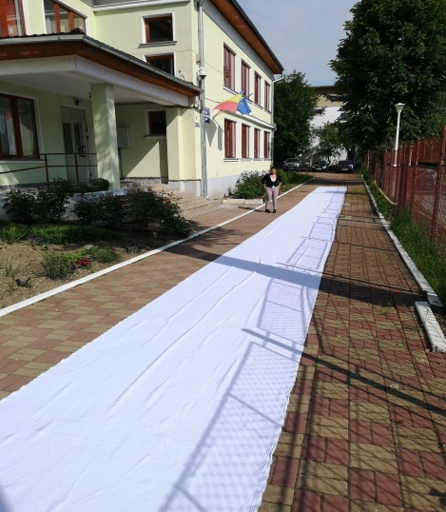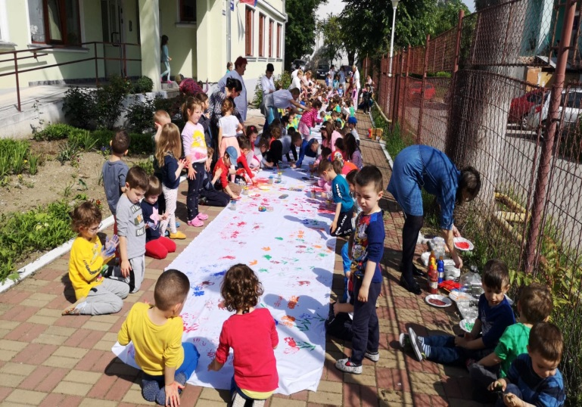
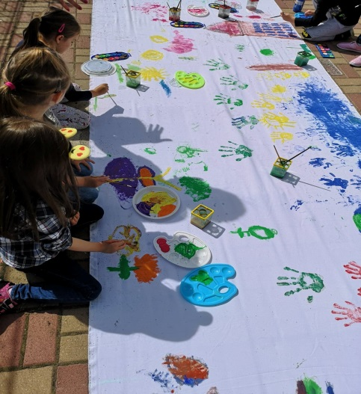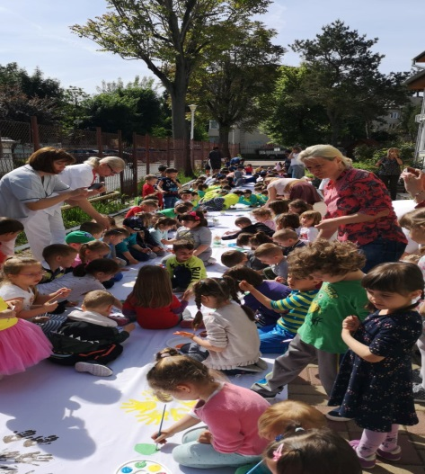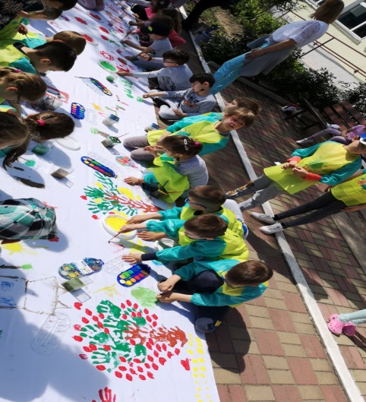
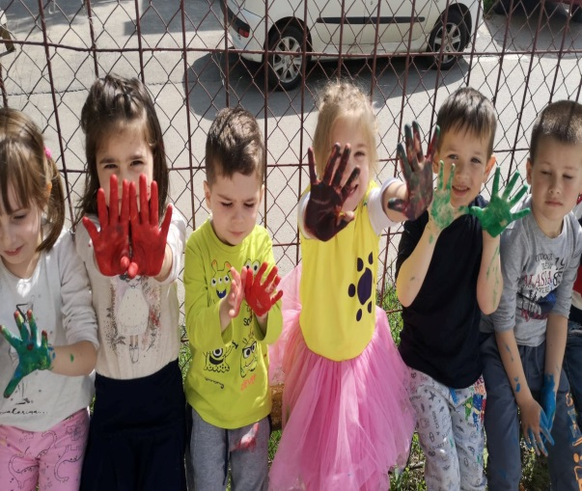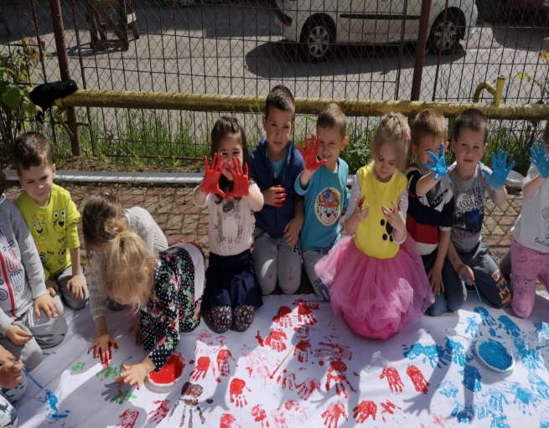

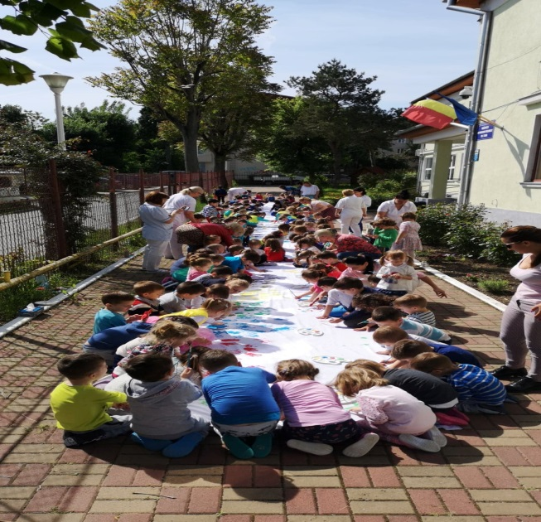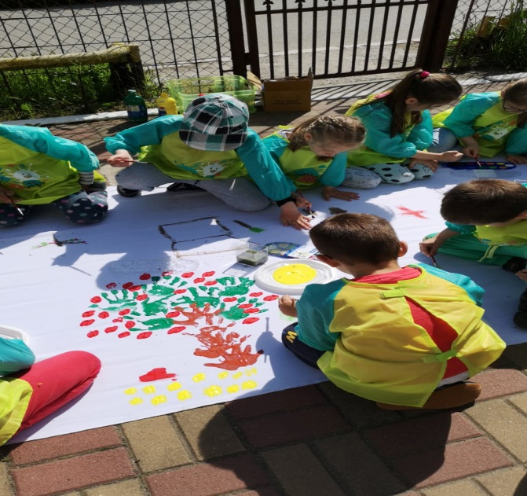

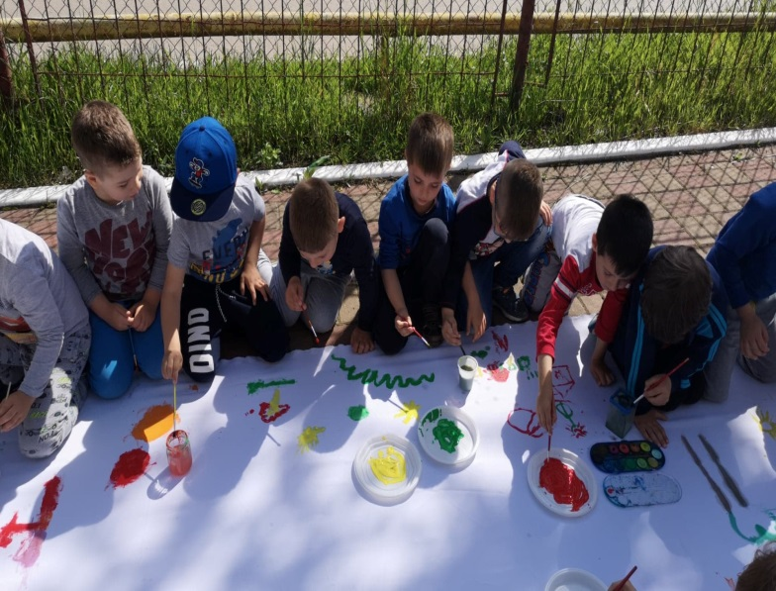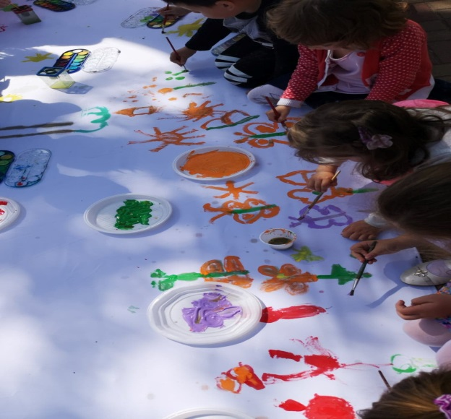
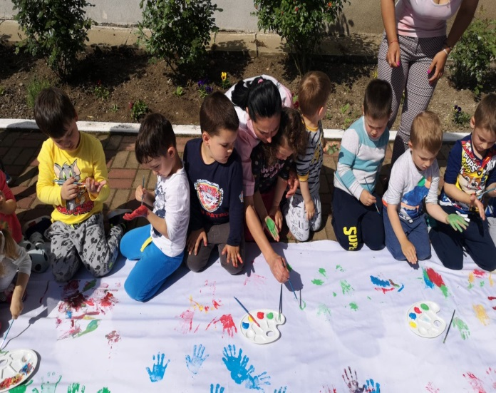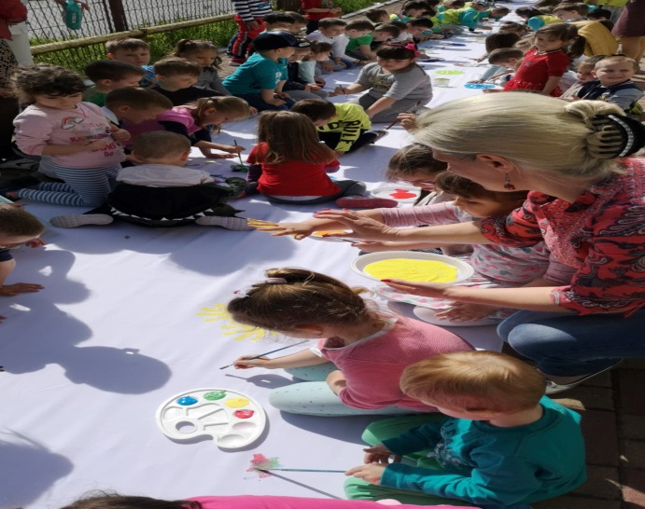

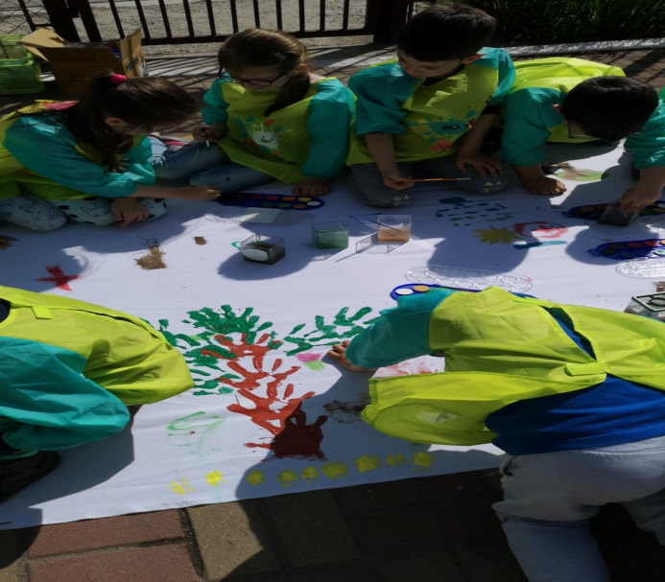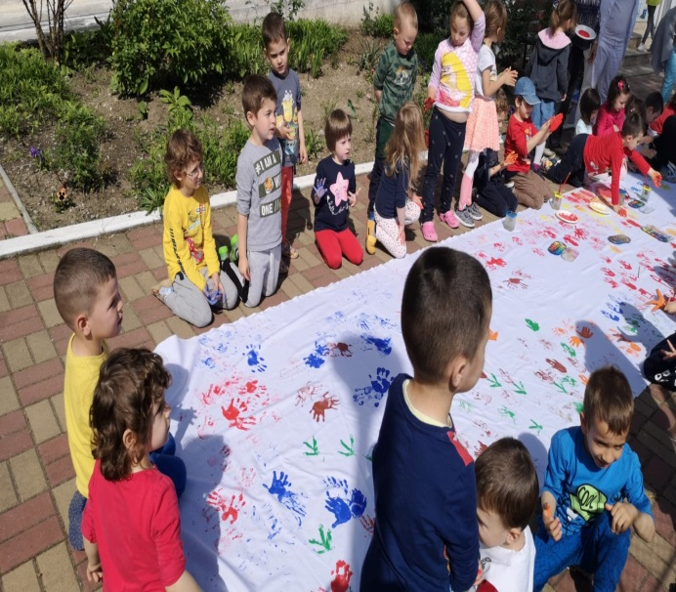

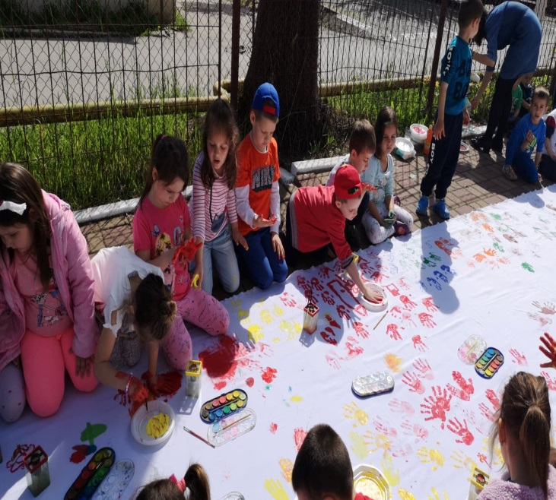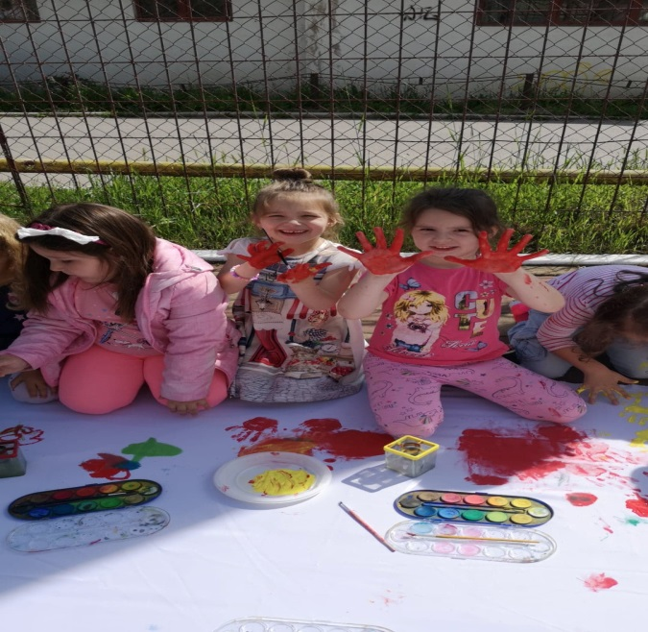
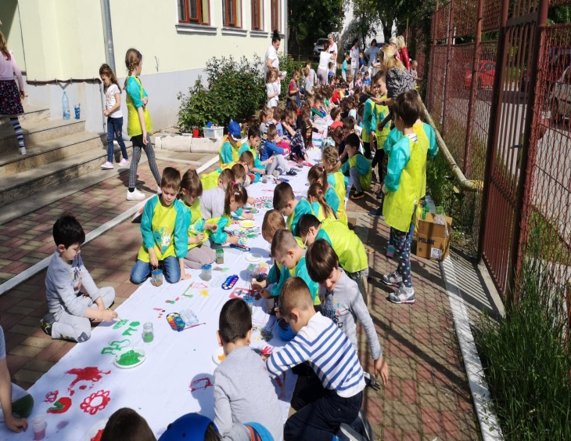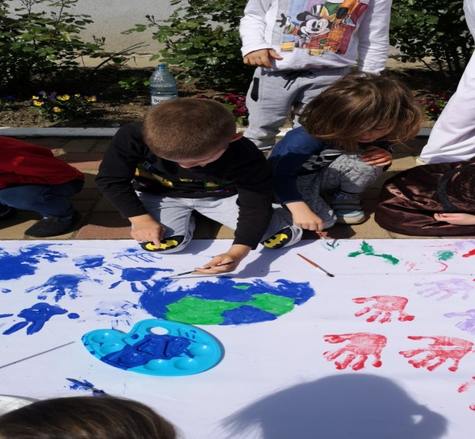

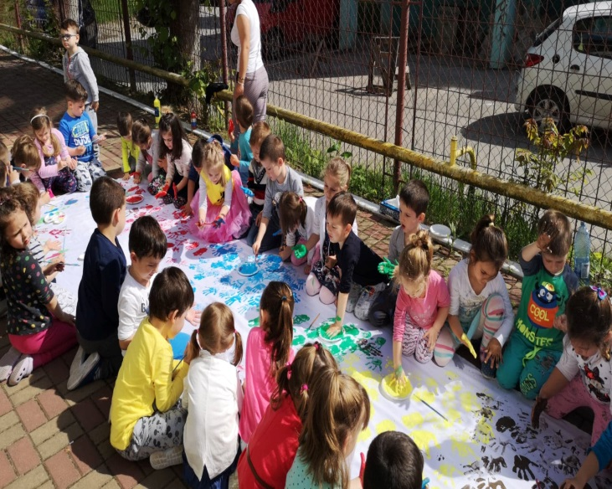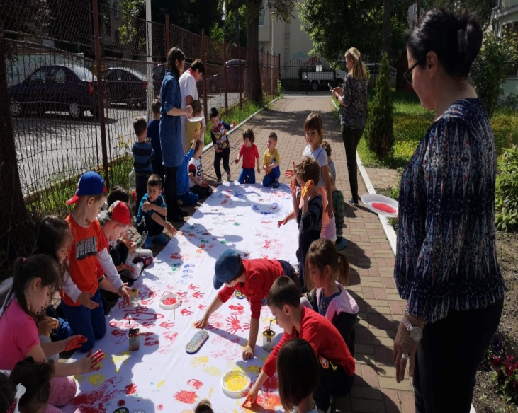

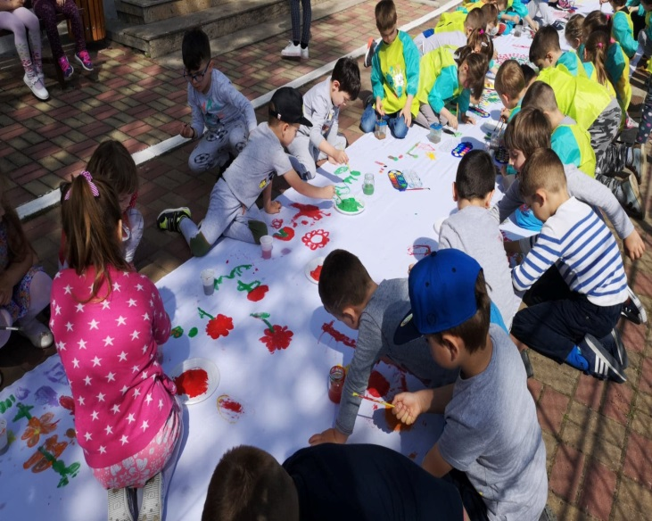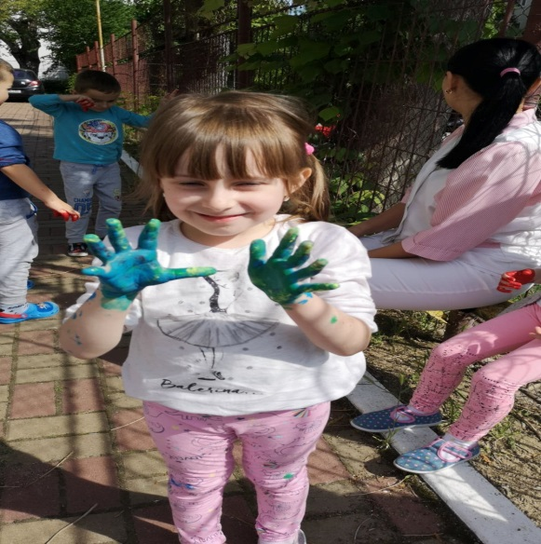

Rezultatul obținut – o capodoperă de artă


